# TD N°3

**Exercice1 :**

On se propose dans cet exercice de déterminer la relation statique appropriée (généralisation, composition, agrégation ou association). Dessiner le **diagramme d’objets** (si possible) et le **diagramme de classes** correspondant à chaque phrase de l’énoncé suivant :

1. La Tunisie est frontalière à l’Algérie. La Lybie est frontalière à la Tunisie.
2. Une personne est dans une foule. Une foule contient plusieurs personnes.
3. Une personne fait partie de plusieurs équipes. Une équipe contient plusieurs personnes.
4. Une transaction bancaire est un achat ou une vente.
5. Un compte bancaire peut appartenir à une personne physique ou morale.

**Solution :**

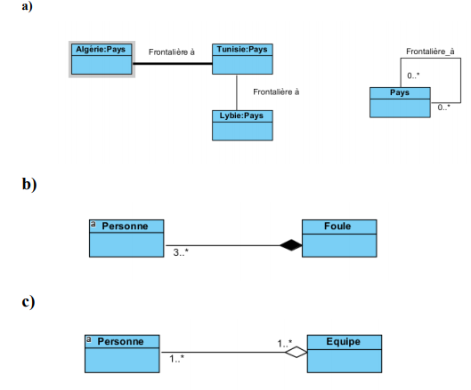

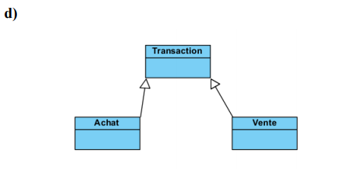

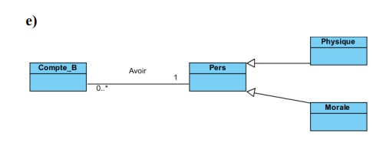

**Exercice2 :**

1. Modéliser chacun des énoncés suivants par un **diagramme de classes** d’analyse. Argumenter brièvement chaque relation (généralisation, agrégation, composition et/ou association) en s'appuyant sur le texte de l'énoncé. N'oublier pas de commenter les opérations des classes.

1. Un bateau contient des cabines, occupées par des personnes qui effectuent des activités. Les personnes sont ou bien des guides, ou bien des animateurs, ou bien des passagers. Les guides expliquent des visites aux passagers et les animateurs animent des animations pour les passagers.
2. Afin de rendre plus sympathique l’affichage d’un logiciel, on souhaite utiliser des fenêtres de dialogues « type windows ». Pour cela, on constate que :

* Une fenêtre est toujours composée d’un menu, d’un ou plusieurs boutons et de texte.
* Une fenêtre contient parfois une liste déroulante.
* Un menu contient plusieurs rubriques.
* Il existe plusieurs types de rubriques, dont « fichier », « édition » et « affichage ».
* Il existe deux types de fenêtres : les fenêtres principales, et les fenêtres secondaires.
* Par ailleurs, on souhaite pouvoir ouvrir une fenêtre secondaire à partir de la fenêtre principale, et il doit être possible de fermer toutes les fenêtres.

1. Proposer pour chaque énoncé un **diagramme d’objets** instanciant le diagramme de classes d’analyse défini dans (1).

**Solution :**

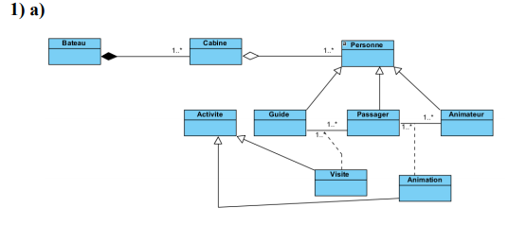



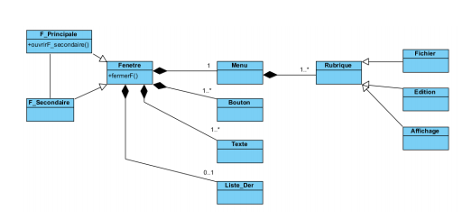

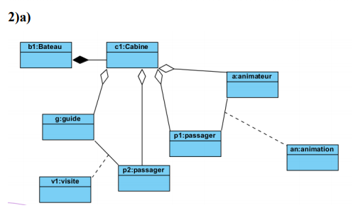

**Exercice3 :**

Soient les cas d'utilisation suivants :

* Passer une commande
* Passer une commande urgente
* Suivre une commande
* Valider l'utilisateur
* Expédier une commande
* Expédier commande totale ou partielle
* Le suivi de la commande désigne le processus complet, du passage à l'expédition. Il peut toutefois arriver qu'une commande passée ne soit pas envoyée. Passer une commande urgente est un cas particulier de passer une commande. Pour passer une commande, il faut nécessairement valider l'utilisateur.

Donner le **diagramme de cas d'utilisation** sans représenter les acteurs.

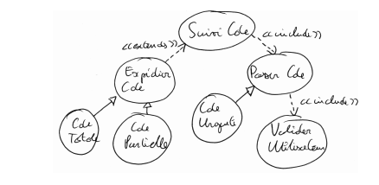

**Exercice4 :** (Préparation de l'achat de chevaux)

Un système informatique doit permettre à des acheteurs potentiels de préparer l'achat de chevaux (mais pas l'achat proprement dit). L'achat d'un cheval concerne soit une jument soit un étalon. Dans le premier cas, on doit impérativement examiner l'état de maternité du cheval, et éventuellement vérifier que la jument n'a pas un jeune poulain en ce moment. Que l'on souhaite acheter un étalon ou une jument, on doit effectuer un examen des vaccinations. En outre l'acheteur peut souhaiter, lors de la préparation de son achat, consulter le caractère du cheval ou bien en connaître la robe. Toutes les informations en rapport à la filiation d'un cheval sont obtenues en consultant la base de données externe des haras nationaux.

